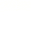
专题14 解答题25题（代几综合题，压轴题）

一、解答题
1．（25-26九年级下·上海长宁·期中）已知线段是的一条弦，点C是上的一点．
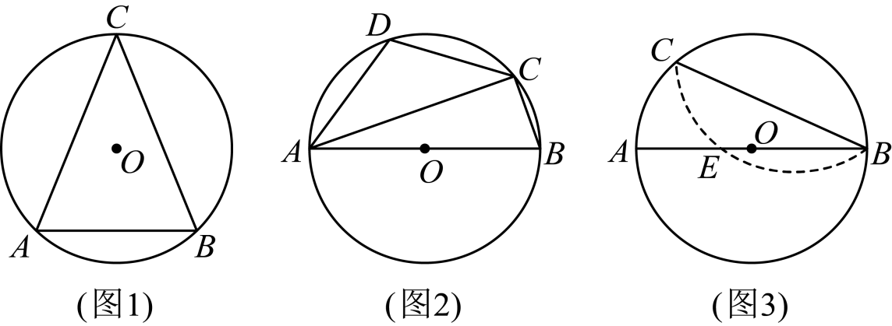
(1)连接、，如图1，如果，，且，求的半径长；
(2)当圆心在线段上时．
①如图2，已知点D在上，满足，且，如果，求的长．
②如图3，已知点E在线段上，满足，如果沿着弦翻折后的弧线恰好经过点，求的值．
2．（25-26九年级下·上海嘉定·期中）如图，已知的直径，射线与相切于点A，半径为1，圆心P在射线上运动（点不与点重合），连接，交于点D，过点B作的平行线，交于点，交射线于点．
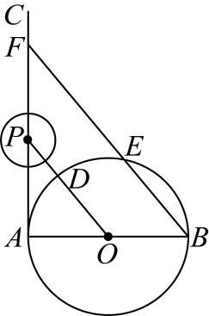
(1)求证：；
(2)令，请求出关于的函数解析式（不用写出定义域）；
(3)连接并延长，交于点G，当时，求与的位置关系．
3．（25-26九年级下·上海杨浦·期中）综合与实践
【问题背景】折纸是一门将数学、艺术与工程完美结合的学科．通过折纸不仅能够创造出非常奇妙的图形，还可以发现一些有趣的数学问题，下面我们就利用一张正方形纸片来开展“折纸与数学”探究活动．
【操作探究】
(1)小创小组将正方形纸片（如图1）按照图2至图3的方式操作，那么图3中______°，并写出求解过程；
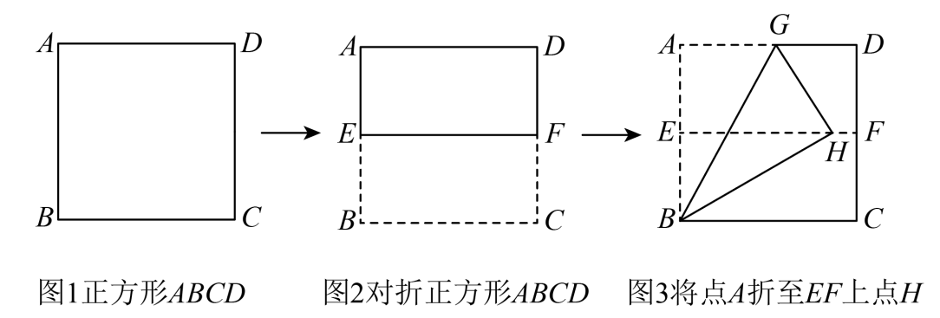
(2)小智小组将正方形纸片（如图4）按照图5至图7的方式操作，折痕、与折痕的交点分别是H、Q，经过多次操作和测量，发现线段与的比值是一个定值，请你帮助小智小组求出的值；
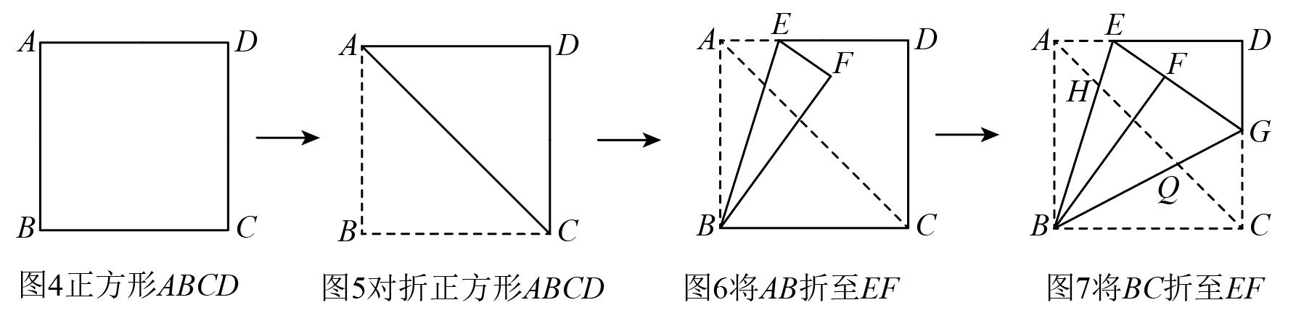
【尝试应用】
(3)如图7，设正方形的边长为1，，求的值（用含m的代数式表示）．
4．（2026·上海青浦·二模）已知中，，，点是射线上一点，连接，圆经过、、三点．
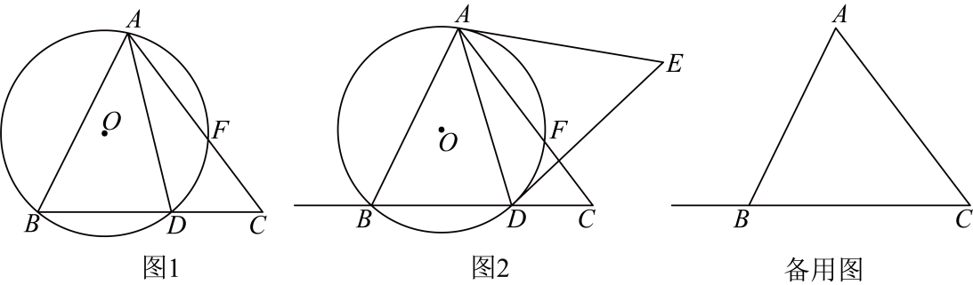
(1)如图1，当点在线段上时，
①记圆交于点，求证：；
②设，用表示圆的半径；
(2)如图2，在线段的右侧，以为底边作等腰，且始终满足．若以为圆心，为半径的圆与圆有公共点，请直接写出线段的取值范围．
5．（2026·上海徐汇·二模）在四边形中，，点在边上，且，连接、．
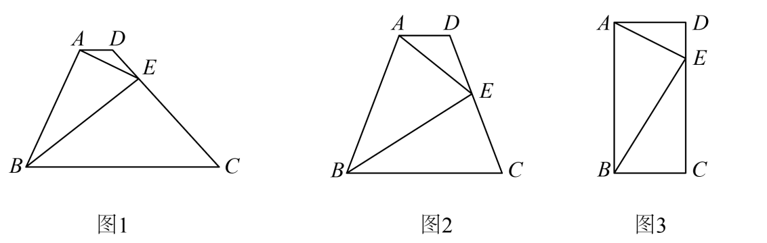
(1)如图1，求证：；
(2)如图2，当时，求的值；
(3)如图3，当四边形为矩形且时，点在线段上，且截、两边所得的两条弦相等．如果与的公共弦所在直线恰好经过点，的半径为3，求此公共弦的长．
6．（2026·上海奉贤·二模）如图，、是的弦，，过点作的平行线，交半径的延长线于点，连接．
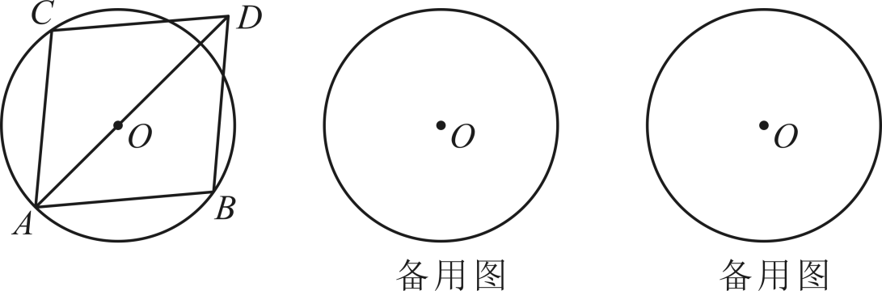
(1)求证：四边形是菱形；
(2)如果是的中点，求的值；
(3)连接．如果的半径是2，且是等腰三角形，求边的长．
7．（2026·上海金山·二模）如图，点在以为直径的半圆上，，联结，过点作，交的延长线于点，在上取点，使，联结、．
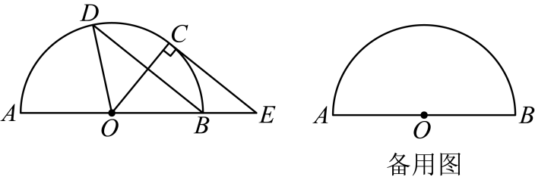
(1)求证：；
(2)联结、，若四边形为梯形，求四边形的面积；
(3)直线与直线交于点，若为等腰三角形，求的长．
8．（2026·上海浦东新·二模）在中，点，分别在边，上，连结，，，．
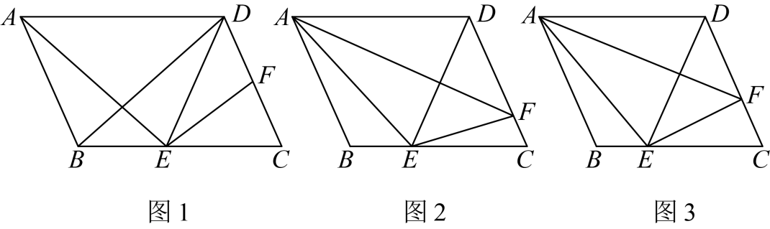
(1)如图1，连结，如果，求证：；
(2)已知，连结．
①如图2，如果点，关于直线对称，求的值；
②如图3，如果，，求的值．
9．（2026·上海普陀·二模）扇形与扇形组成一个如图1的图形，其中扇形的圆心角等于，点C、D分别在半径、上，分别记扇形、扇形的圆心角所对的弧为与，半径长分别为R与r．
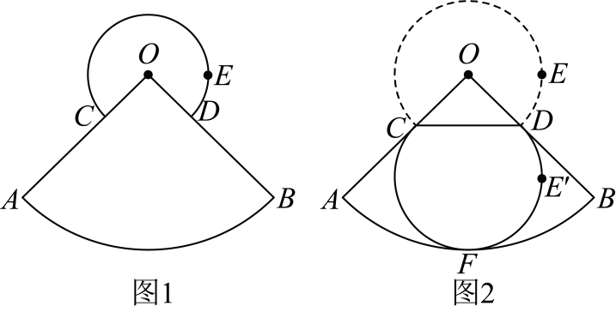
(1)已知的长与的长相等，，求这个图形的面积S（结果保留）；
(2)连接 ，作关于直线的对称图形．
①连接，如果与交于点M、N（点M在点N的左侧），且，求R与r之间的数量关系；
②如果所在的圆与所在的圆内切于点F（如图2所示），点P是上一点，连接并延长交于点Q，当时，求的度数．
10．（2026·上海虹口·二模）如图，在扇形中，，点是弧上一点，点是半径上的点，连接，的平分线和的平分线相交于点，连接．
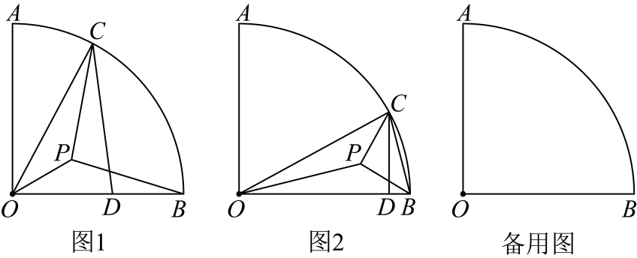
(1)求证： ；
(2)连接（如图）．如果，，的外接圆与扇形所在的圆相交．
①当时，求与的公共弦的长；
②连接和，交于点，当时，求的值和的长．
11．（2026·上海松江·二模）已知正方形，点在边上，点在的延长线上，与交于点．
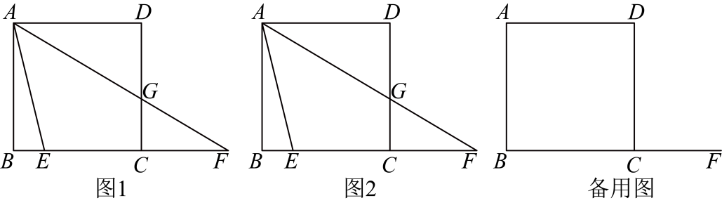
(1)如图1，如果，求证：；
(2)如图2，如果，且，求的正切值；
(3)以点为圆心为半径画圆，与以为直径的的另一个交点记为点，如果，，，求的长．
12．（2026·上海崇明·二模）如图1，是半圆的直径，点是半圆上一点，过点的直线交的延长线于点，点是线段上一点，且满足，过点作的垂线交的延长线于点，交于点，且．
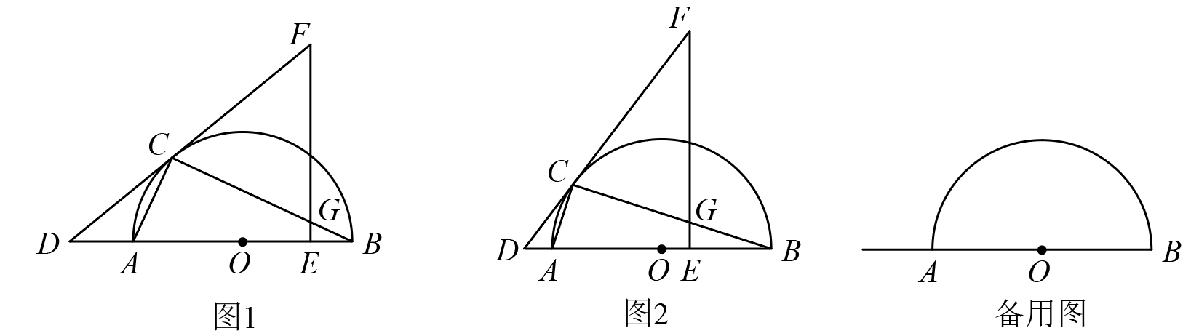
(1)求证：；
(2)如图2，当时，求的值；
(3)设与的交点为，连接，交于点，若以为圆心，长为半径的圆与以为圆心，为半径的圆外切，求的值．
13．（2026·上海宝山·二模）如图1，是的直径，C是延长线上一点，是的切线，P为切点，连接、．
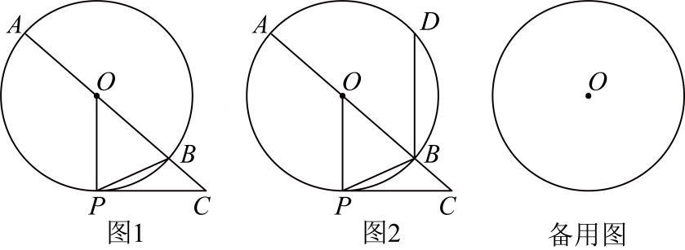
(1)求证：；
(2)如图2，过点B作交于D，
①如果，，求的长；
②连接、，如果是以为腰的等腰三角形，求的值．
14．（2026·上海黄浦·二模）如图，圆心O是一处激光光源，照射在圆O的弦所在的挡板上，且，现在弦上两个位置M、N处开缝，使激光束透过这两个缝隙最终照射在弧上的两个亮点C、D恰好能将弧三等分．
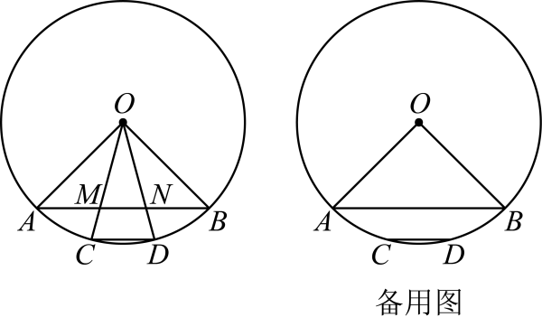
(1)求证：；
(2)试说明：点M、N不是弦的两个三等分点；
(3)假设弦上的开缝位置P、Q恰好是弦的两个三等分点，试画出新的激光光源S的位置，使得激光束通过缝隙P、Q后最终照射在弧上的两个亮点恰好是C、D，并求的大小．
15．（2026·上海静安·二模）菱形中，点E在线段上，连接、．
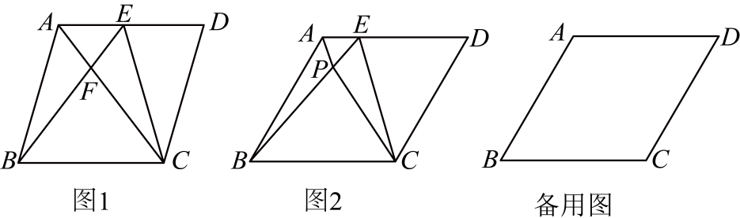
(1)如图1，连接交于点F，若，求证：；
(2)如图2，，，点P在线段上，且满足，设，，
①求y关于x的函数解析式，并写出定义域；
②当时，以为半径的和以为半径的是否相交？如果相交，求出它们的公共弦长；如果不相交，请说明理由．
16．（2026·上海闵行·二模）已知：如图，为半圆的直径，点为的中点，连接交弦于点、交弦于点，且，连接、．
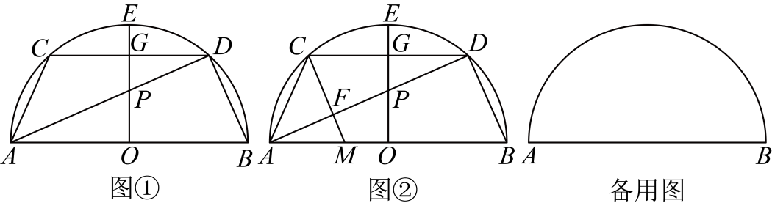
(1)如图①，求证：四边形是等腰梯形；
(2)点在直径上（不与、重合），连接交于点．
Ⅰ．如图②，当，且为的中点时，求的值；
Ⅱ．连接，半圆的半径为1，．当为直角三角形时，求的长．

